**Создал инстанс и накатил nginx**

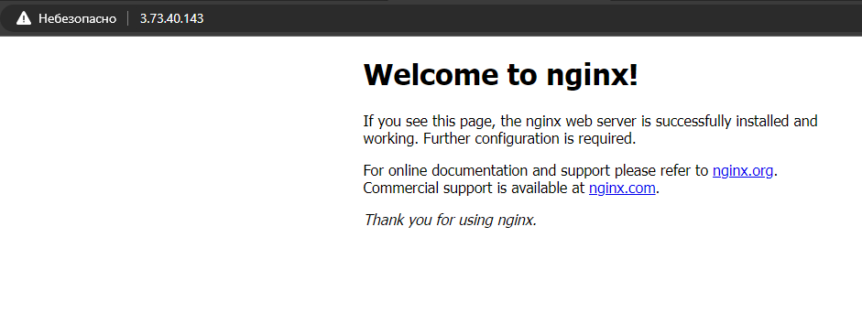

**Зарегистрировался на noip.com и создал А запись**

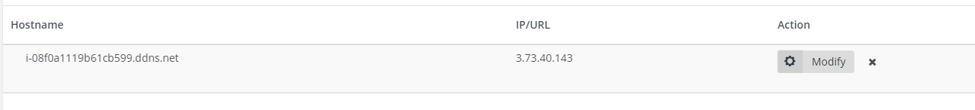

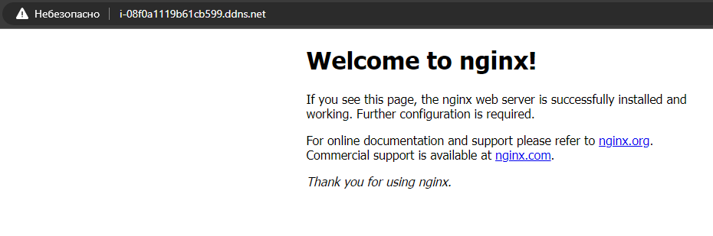

**Получаю SSL сертификат (1 способ)**

